Разработка завершающего урока в 5 классе по теме «Школьные дни».
Учитель: Карулина Светлана Яковлевна.
Учебник английского языка «Spotlight», модуль 1.
Сценарий урока.
Цели урока: Обобщение изученного материала по теме; практика в устной речи, воспитание трудолюбия, заботы о чувствах родителей.

I. Речевая зарядка:
беседа T→P1, P2, P3,….
Задачи: Развитие навыков употребления изученной ранее лексики, подготовка учащихся к дальнейшему диалогу-расспросу; развитие мотивации учащихся к дальнейшей работе по теме.
- What subjects have you got on your timetable?
- How many lessons have you got every day?
- When do your lessons begin/finish?
- How many lessons have you got on Monday?
- What lessons have you got on Monday?
- What do you do in Maths?
- What do you need for Maths?
- Do you like Maths?
- What marks do you usually get?
- What is your favourite subject? Why?
- Do you wear a school uniform?
(В ответе на 10 вопрос учащиеся используют материал из ранее изученного образца:
I like/don’t like Maths because it is interesting/boring/difficult/easy.
I like my Maths teacher.
I am good/bad at Maths.)

II. Speaking.
Задача: развитие умений диалогической речи.
Диалог-расспрос в парах в рамках изучаемой темы. В качестве модели используются вопросы, которые задавал учитель (они на карточках). Эти вопросы уже отрабатывали раньше.
A) Диалоги разыгрываются в парах. Обмен ролями.
«Ученик из Англии гостит у нас по обмену. Ответьте на его вопросы о вашем классе».
(Teacher: “Answer your English friend’s questions about our school”).
- What subjects have you got on your timetable7
- How many lessons have you got every day?
- When do your lessons begin/finish?
- How many lessons have you got on Monday?
- What lessons have you got on Monday?
- What do you do in Maths?
- What do you need for Maths?
- Do you like Maths?
- What marks do you usually get?
- What is your favourite subject? Why?
- Do you wear a school uniform?

B) 2 пары разыгрывают диалог перед классом.

III. Работа с картинками по теме «Школа», картиной «Опять двойка!» Решетникова (См. приложение).
Задачи: развитие умений монологической речи (Какой это урок, что дети обычно делают на этом уроке, твоё отношение к этому уроку).
- На доске висят картинки по теме «Уроки». Ученики описывают картинки:
A) в парах
B) 2 человека - у доски (см. картинки в приложении).
Ожидаемые ответы учащихся:
- It is Maths. Pupils usually do sums in Maths.
- I like/don’t like Maths because …
- It is Music. We usually sing songs and listen to music in Music.
- It is Physical education. We usually run, jump, play sports games in PE.
- It is Science. We usually read stories and speak about animals and plants in Science.
- It is Reading. We usually read stories and learn poems in Reading,
- It is Information Technology. We usually play games and work on computers in IT.
- It is English. We usually read and speak English, sing songs, ask and answer questions, play games in English.

- На доске висит картина «Опять двойка!» (См. приложение)
Беседа учителя с классом по картине (ожидаемые ответы учащихся).
- Who is this? (It’s a family).
- Is Mother happy? (No, she isn’t happy).
- Is Mother sad? (Yes, she is sad).
- Why is she sad? (She is sad because her son got a two/a bad mark).
- Is the boy a good pupil? (No, he is a bad pupil. He doesn’t do his homework/He gets bad marks/He is lasy).
- What marks do you usually get?
- Is your mother happy or sad when you get marks?

IV. Speaking.
Задачи: Развитие умений монологической речи (устное сообщение на основе прочитанного текста). Проверка домашнего задания.
Дополнительный текст:
Schools in England
England has a very interesting system of education. There are some state schools in England. They are primary schools (infant schools and junior schools) and secondary schools. English boys and girls begin to go to infant schools at the age of 5. They draw pictures, sing songs, play games, listen to the stories and tales. Boys and girls study at infant schools for two years. Children leave infant schools when they are 7 years old.
English pupils begin to go to junior schools at the age of 7. In junior schools they begin to read, to write and do mathematics. In junior schools boys and girls have many interesting school subjects: History, English, Geography, Mathematics, Arts, Music, Swimming. Boys and girls study at junior schools for four years. Then they write their examinations and go to secondary schools.
English boys and girls go to a secondary school from 11 till 16. They don’t go to school on Saturdays and Sundays.
There are some private schools in England. Boys and girls don’t study together at these schools. Pupils wear uniforms in England.

(Infant school – начальная школа для детей от 5 до 7 лет
Junior school – начальная школа для детей от 7 до 11 лет
Private schools – частные школы
State schools – государственные школы.

A. Беседа учителя с классом о школах в Англии (дополнительный текст есть у каждого ученика на руках ).
1) What schools are there in England?
2) When do English boys and girls begin to go to infant schools?
3) What do they do at infant schools?
4) When do English children begin to go to junior schools?
5) What do they do in junior schools?
6) How long do they study at infant schools?
7) How long do they study at junior schools?
8) When/How long do English children go to secondary schools?

B. Развитие умений монологической речи (изложение содержания прочитанного текста о школах в Англии):
- в группах (с консультантами);
- у доски (3 человека).

V. Домашнее задание: Написать по образцу текста «Школы в Англии» рассказ о школах в России.
VI. Составление рассказа о школах в России.
Задача: развитие навыков монологической речи.
- Работа в группах.
- Представление своих рассказов классу. Конкурс: «Чей рассказ самый лучший?»
(Похвалить все рассказы)
Приложение

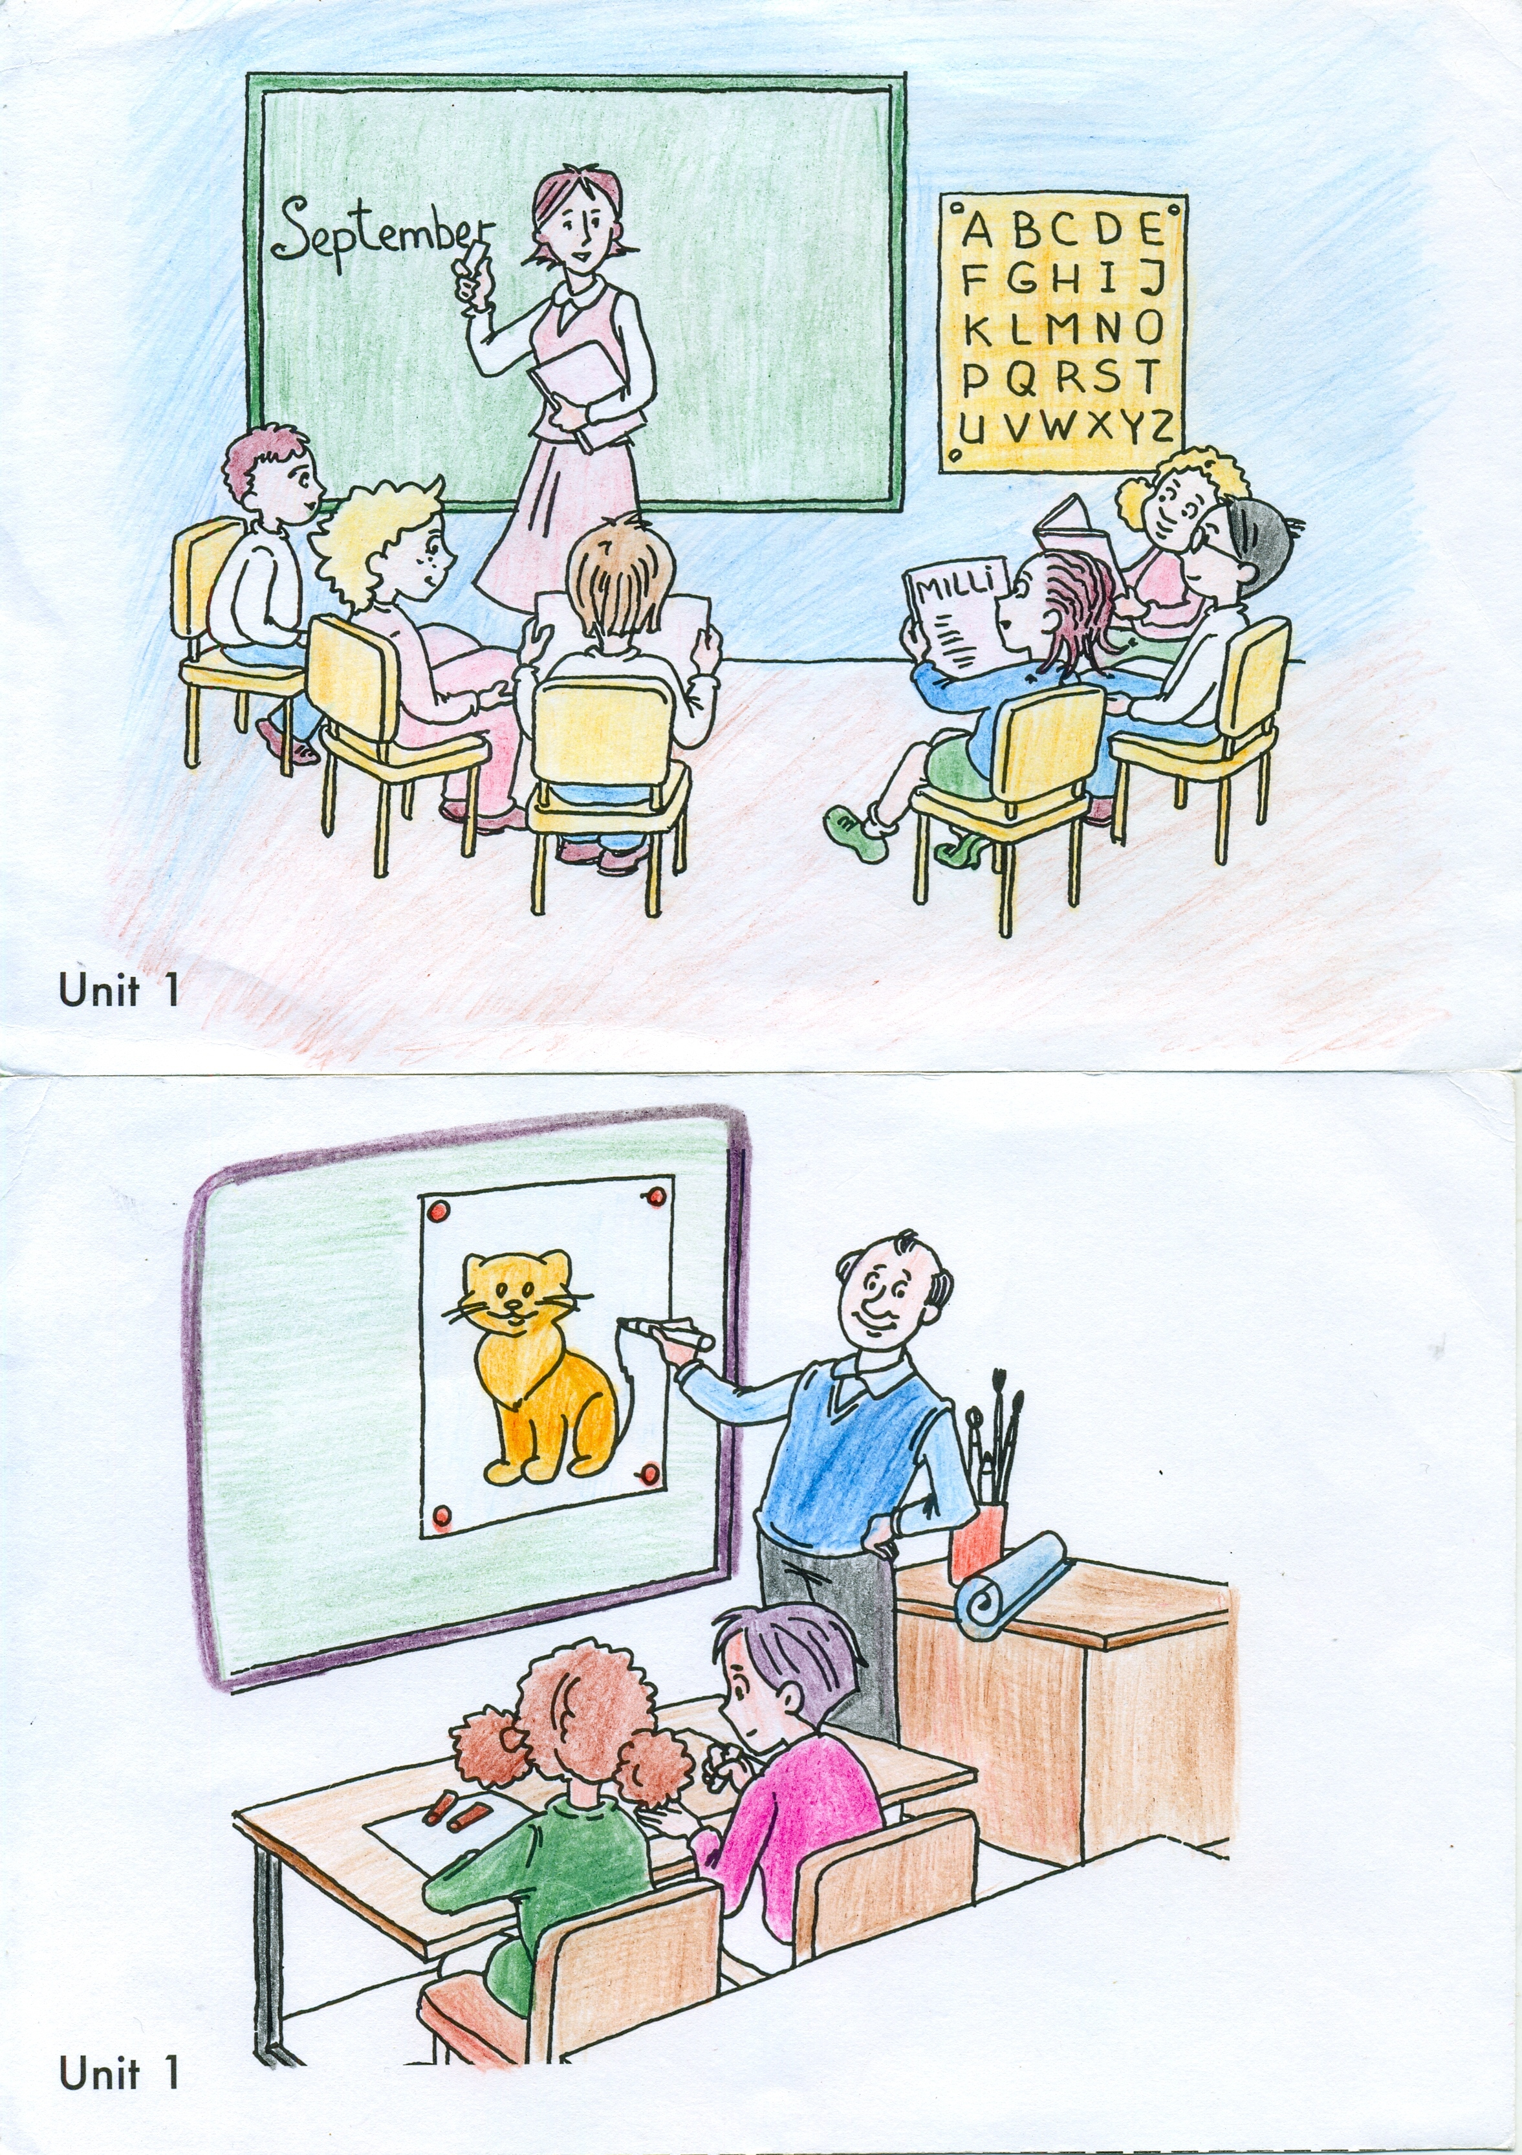

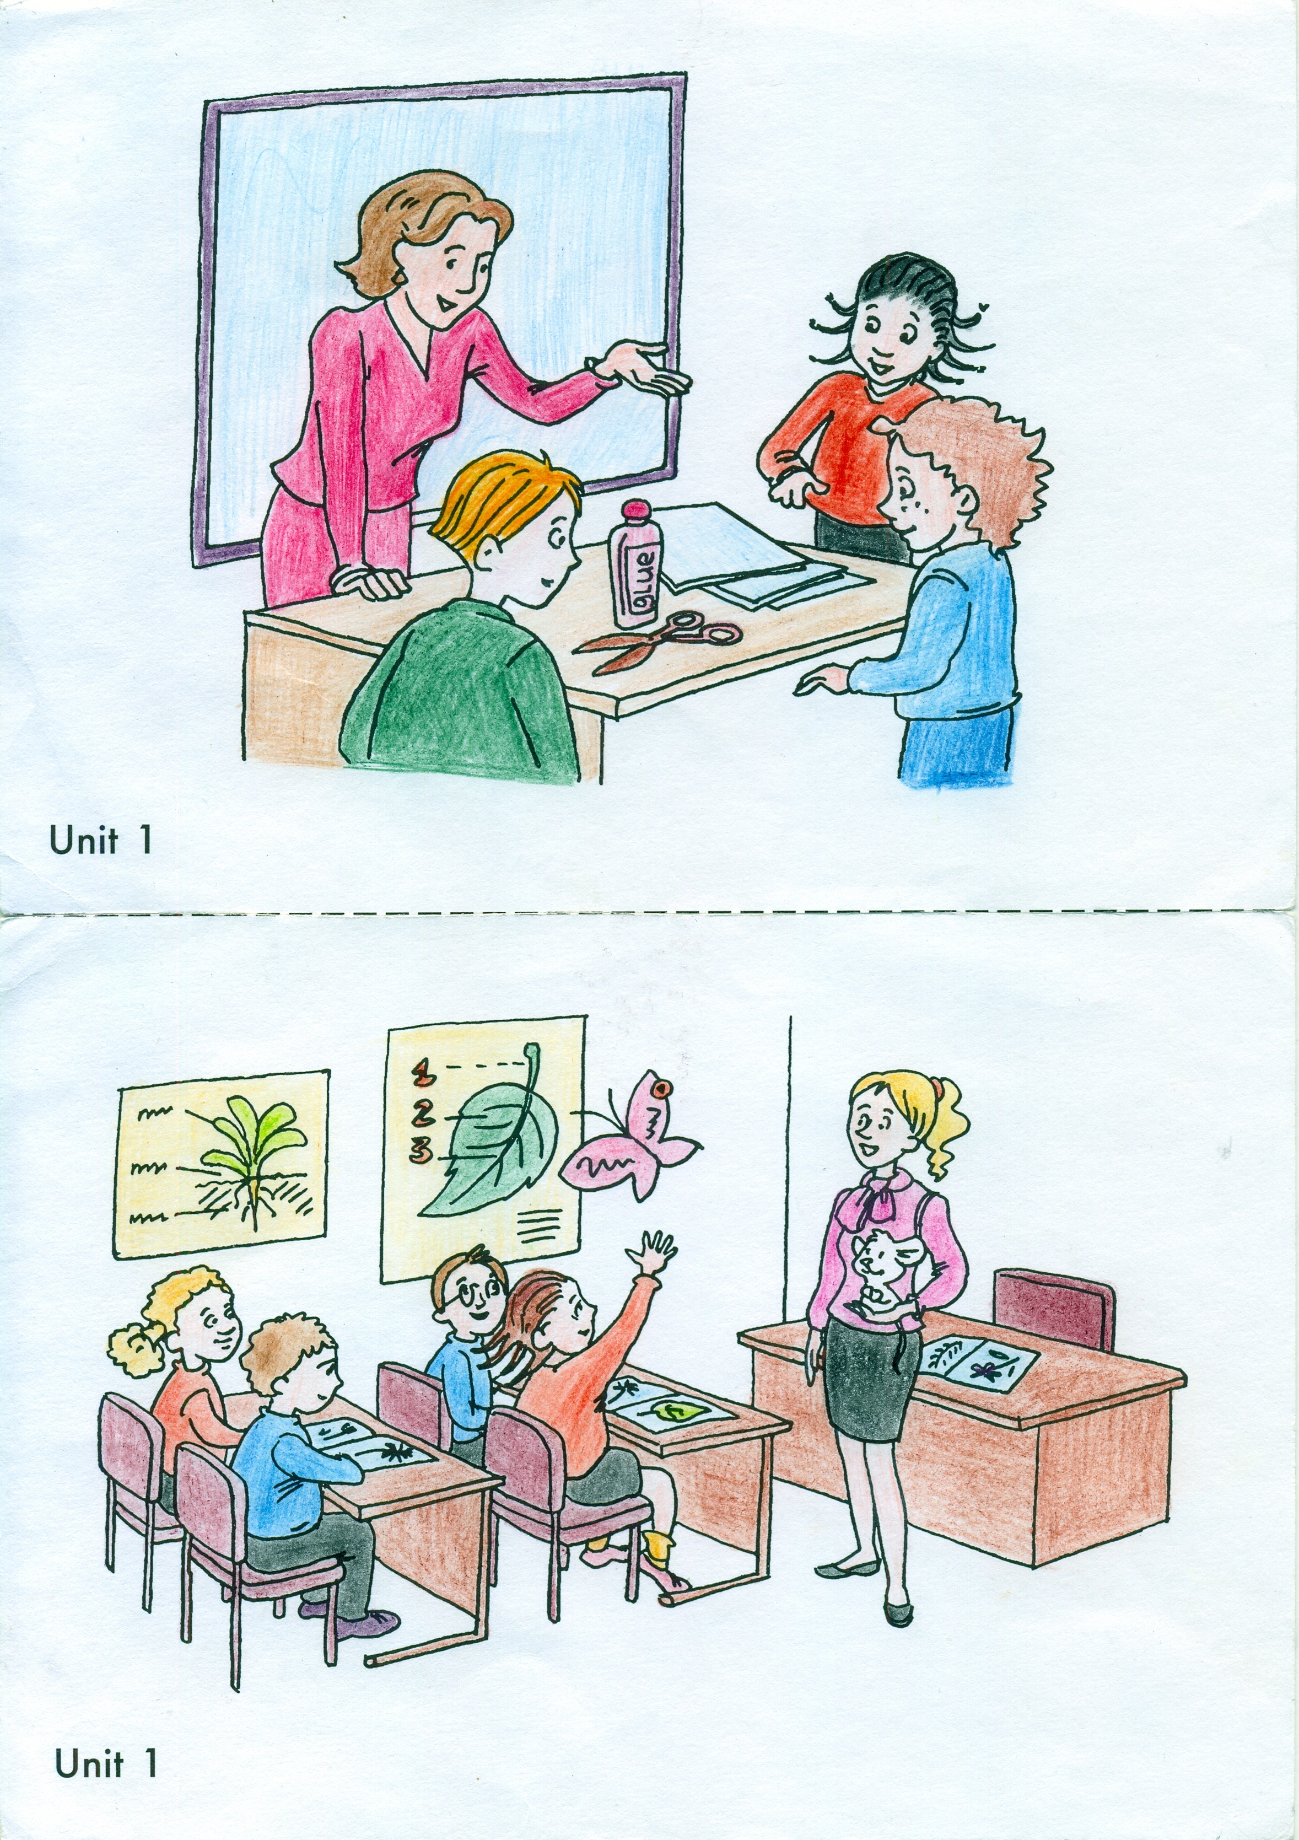

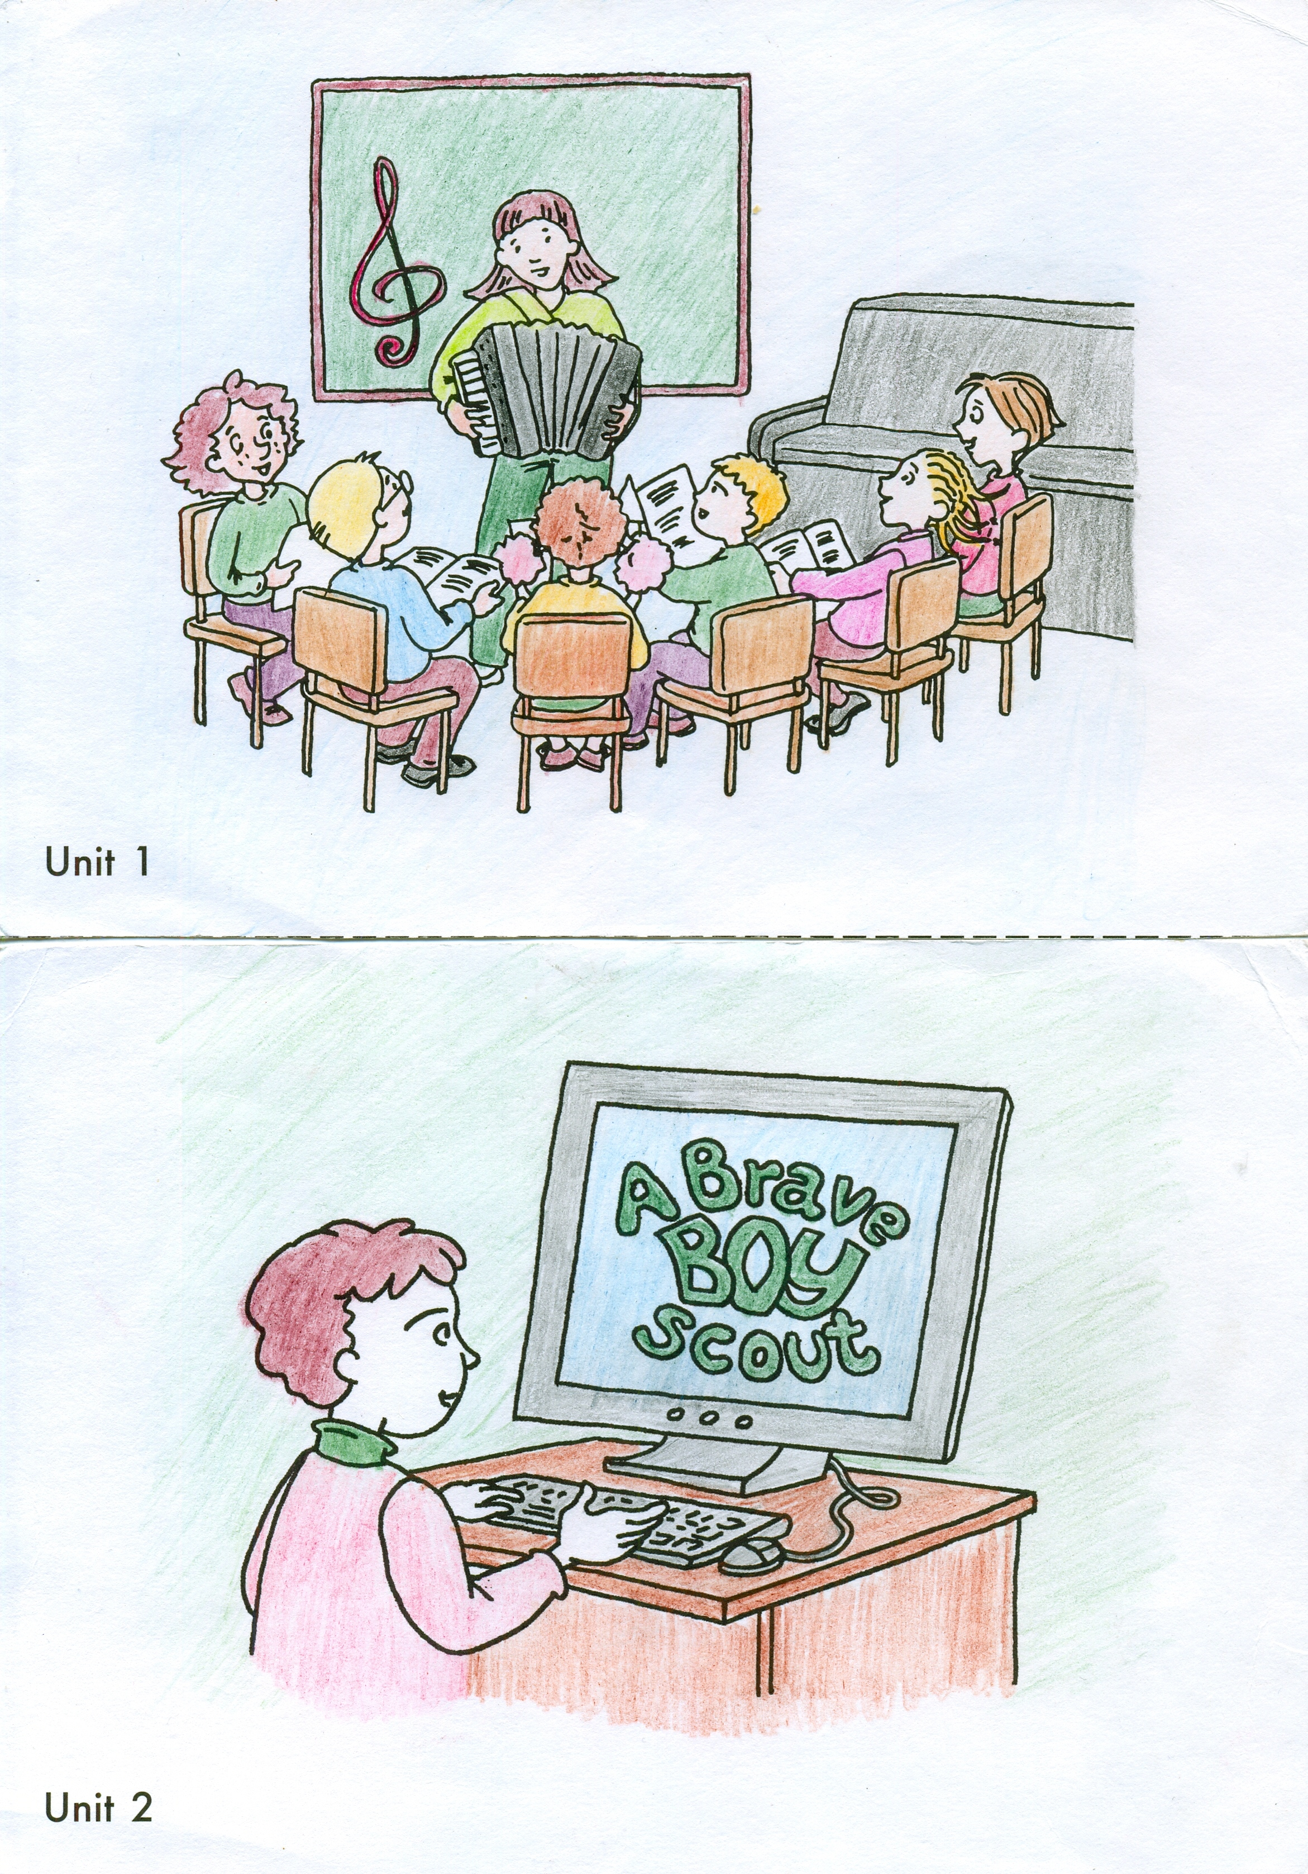

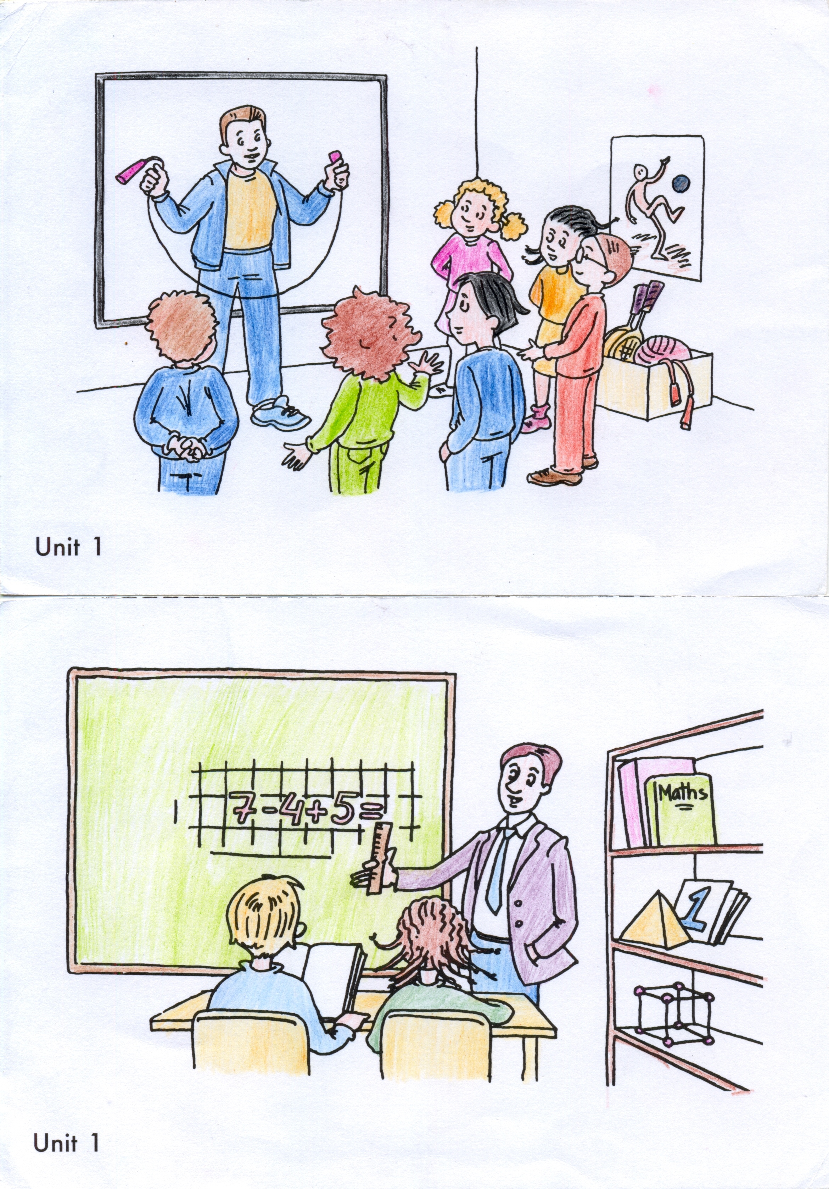

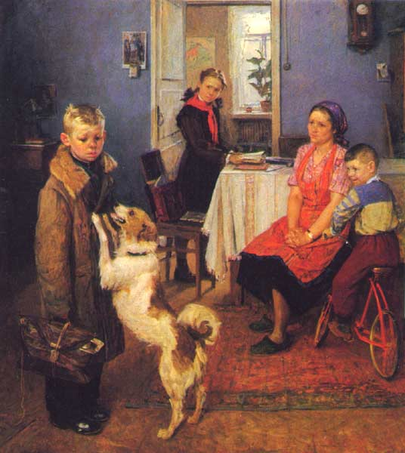
Картина «Опять двойка» Ф.П. Решетников.

